乡村全科助理医师考试：《答疑周刊》2019年第1期
伴随着上一个辅导期每位学员的酸甜苦辣，我们已经开启了新的远航，下面针对2018年辅导期的考试进行相应的分析，希望对各位2019年的考试有所帮助。
一、2018年网校模拟试卷分析
1.网校模拟试卷是根据往年真题的各系统分值比例进行的编题，因今年真题的分值比例较之前没有明显变化，故网校模拟试卷的分值比例和2018年真题也是基本相符的。
2.每年重头戏都是全科医疗，尤其是西医部分，今年也不例外，西医部分在考试中占到了大部分分数，各个系统虽然会有少数分值的波动，但是与真题的比例相差也是在正常范围之内的。而中医部分所占分值和往年也是持平的，并没有特别大的变化。
二、考试难度情况
总体来说今年乡村全科助理医师的考试题目不难，学员反馈第一单元难度适中，为全科医疗西医部分的考察，第二单元的题目出题较复杂，中医部分题目有难度，且公共卫生和医学人文的知识点考察较少，综合来说提升了第二单元的试题难度水平。其实每年都会有学员反馈中医部分的知识不容易拿分，是因为中医部分知识点比较晦涩难懂，相对西医来说偏记忆性的成分更大一些。建议学员在以后的课程学习中把握好该部分内容的复习方法。
三、课程与真题的对比
学员反馈真题中大部分知识点网校老师的课程中基本都讲解过，但是也有少部分知识点略超出大纲范围，但是该部分内容不会影响总体的成绩。总体来说只要保证课程能听完，章节练习及网校提供的模拟试卷认真的做过和分析过，通过考试基本没有问题。
课程截图如下：

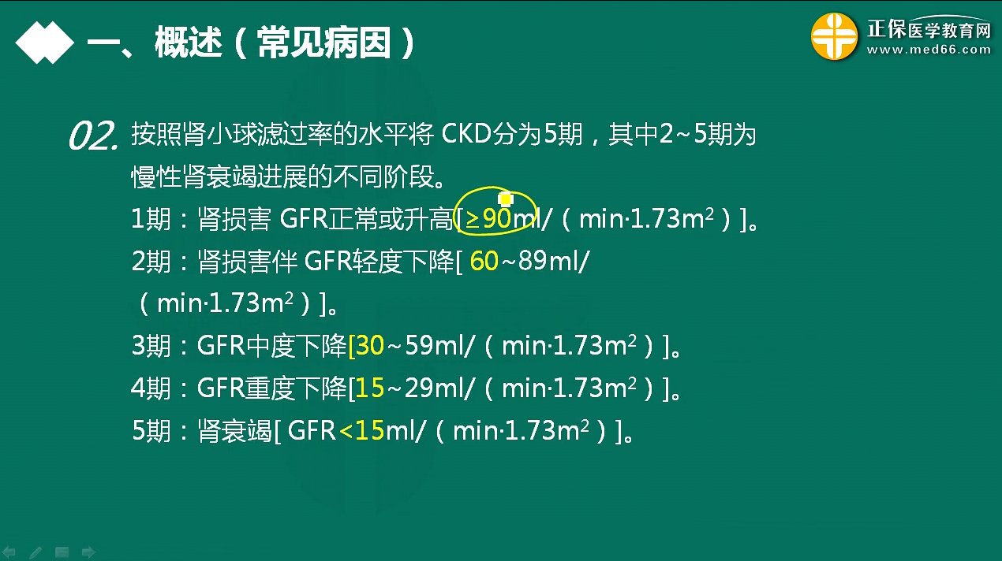
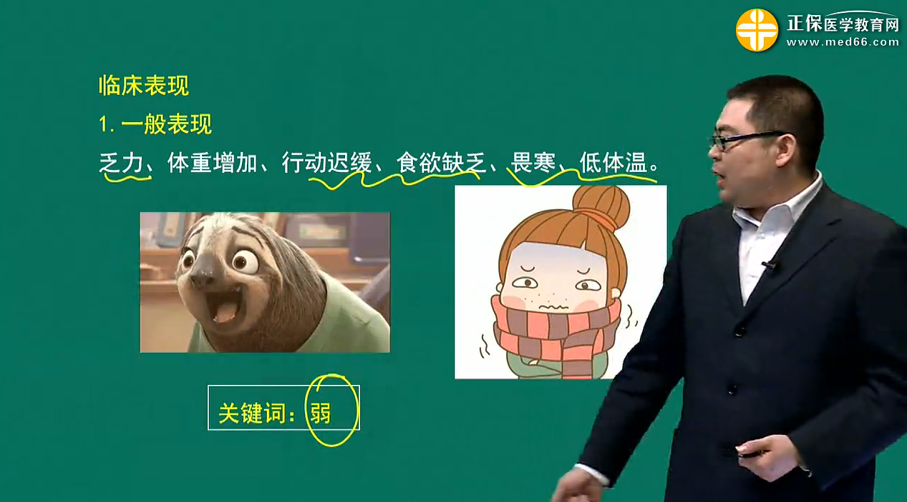
四、网校的题目与真题的对比
大部分学员反馈网校的题目与真题相似度比较高，甚至出现了原题。知识点的覆盖率能达到95%以上。如图：
2018年搜集来的考试真题：
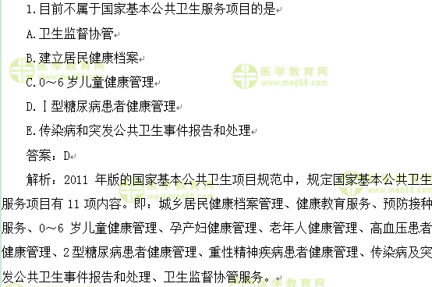

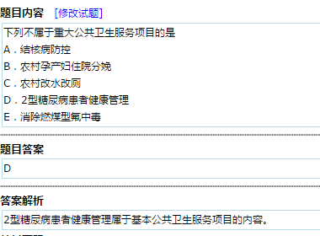
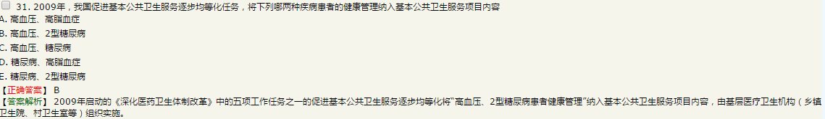
五、2019年考试趋向分析
今年的考试跟临床有越来越紧密的联系，所以这就要求我们掌握知识点更加灵活，会举一反三，这样无论出现什么样的题目，我们都能推断出正确答案。因为所有的知识点都是万变不离其宗的，只要我们把握住最根本的，就一定能顺利的通过考试。新的辅导期已经来临，让我们一起奋斗，为了能通过考试而扬帆起航。
最后，总给大家一句话“勤勉而顽强地钻研，永远可以使你百尺竿头更进一步”，只要我们平时坚持学习，终究一天会看见美丽的彩虹。

乡村全科助理医师考试：《答疑周刊》2019年第1期（word版下载）
〖医学教育网版权所有，转载务必注明出处，违者将追究法律责任〗

